Министерство образования республики Беларусь

Учреждение образования

«БЕЛОРУССКИЙ ГОСУДАРСТВЕННЫЙ УНИВЕРСИТЕТ ИНФОРМАТИКИ И РАДИОЭЛЕКТРОНИКИ»

Институт информационных технологий

Специальность ПОИТ

**Контрольная работа**

по курсу «Технологии разработки программного обеспечения»

Вариант № 10

Студента 2 курса 681072 группы

заочного отделения

Иванова Кирилла Евгеньевича

Зачетная книжка № 68107042

Домашний адрес: 213800 г. Бобруйск, ул. Энергетиков, л. 42, кв. 5,

тел. +375293194300

Минск, 2018

**Оглавление**

Введение 3

1. Описание предметной области 5

2. Постановка задачи 6

3. Анализ бизнес-процесса по методологии IDEF0 7

Список литературы 10

ПРИЛОЖЕНИЕ А 11

### Введение

Проектирование программного модуля «Фитнес» разрабатывается для упрощения работы администратора с клиентами. При обращении клиента осуществляется выбор группы, проверка свободных месте, заключается договор, данные договора заносятся в базу, формируются отчеты по турам, сформированным группам, осуществляется контроль оплаты. Автоматизация всех этих действий позволит повысить производительность труда и оптимизировать процессы управления. Автоматизация, за исключением простейших случаев, требует комплексного, системного подхода к решению задачи.

Основная тенденция развития систем автоматизации идет в направлении создания автоматических систем, которые способны выполнять заданные функции или процедуры без участия человека. Роль администратора заключается в подготовке исходных данных, выборе алгоритма (метода решения) и анализе полученных результатов. Также в подобных системах предусматривается постепенно наращиваемая защита от нестандартных событий (аварий) или способы их обхода.

Тенденции развития современных информационных технологий приводят к постоянному возрастанию сложности информационных систем, создаваемых в различных областях экономики. Современные крупные проекты характеризуются, как правило, следующими особенностями:

− сложность описания (достаточно большое количество функций, процессов, элементов данных и сложные взаимосвязи между ними), требующая тщательного моделирования и анализа данных и процессов;

− наличие совокупности тесно взаимодействующих компонентов (подсистем), имеющих свои локальные задачи и цели функционирования (например, традиционных приложений, связанных с обработкой транзакций и решением регламентных задач, и приложений аналитической обработки (поддержки принятия решений), использующих нерегламентированные запросы к данным большого объема);

− необходимость интеграции существующих и вновь разрабатываемых приложений;

− функционирование в неоднородной среде на нескольких аппаратных платформах.

### Описание предметной области

Администратор фитнес-клуба следит за тем, чтобы гостям было приятно и комфортно находится в фитнес-клубе. Функции администратора настолько многообразны, что без его присутствия любое заведение долго не продержится.

При обращении клиента администратор осуществляет выбор группы, проверку свободных месте, заключает договор, данные договора заносят в базу, формирует отчеты по турам, сформированным группам, осуществляет контроль оплаты.

### Постановка задачи

Требуется автоматизировать работу администратора фитнес-клуба. В качестве входной информации выступает заявка о вступлении в группу.

При поступлении заявки администратор проверяет в базе наличие свободных места в группе, на которую подал заявку клиент. Если есть свободные места, администратор продолжает свою работу, а если мест нет предлагает другие вариант

Кроме информации о свободных местах в группе, в базе хранятся сведения об инструкторах, направлениях, каждый инструктор специализируется на одном или нескольких направлениях, расписании групп. Все эти данные могут добавляться, редактироваться или удалятся администратором фитнес-клуба.

После того как администратор проверил наличие мест он заключает договор, данные договора заносит в базу, формирует отчеты по турам и сформированным группам, осуществляет контроль оплаты.

В программе должны быть реализованы стандартные функции обработки данных. Требуется разработать выходные формы отчетности с возможностью экспорта этих документов в текстовый редактор.

### Анализ бизнес-процесса по методологии IDEF0

Процесс учета и формирования заявок клиентов рассматривается с точки зрения Администратора. Цель: заключение договоров и контроль оплаты группы

Таблица 3.1 – Справочная (условно-постоянная) информация

|  |  |  |
| --- | --- | --- |
| № | Информация | Исполнитель |
| 1 | информация о наличии мест в группах | Администратор |
| 2 | информация о группах | Администратор |
| 3 | расписание групп | Администратор |
| 4 | информация о инструкторах | Администратор |

Таблица 3.2 – Входная информация

|  |  |  |
| --- | --- | --- |
| № | Информация | Исполнитель |
| 1 | заявка от клиента | Внешний ресурс(клиент) |

Таблица 3.3 – Выходная информация

|  |  |  |
| --- | --- | --- |
| № | Информация | Исполнитель |
| 1 | договор | ПО |
| 2 | добавление данных в базу | ПО |
| 3 | отчёт по турам и сформированным группам | ПО |

Контекстная диаграмма процесса приведена на рисунке 3.1.

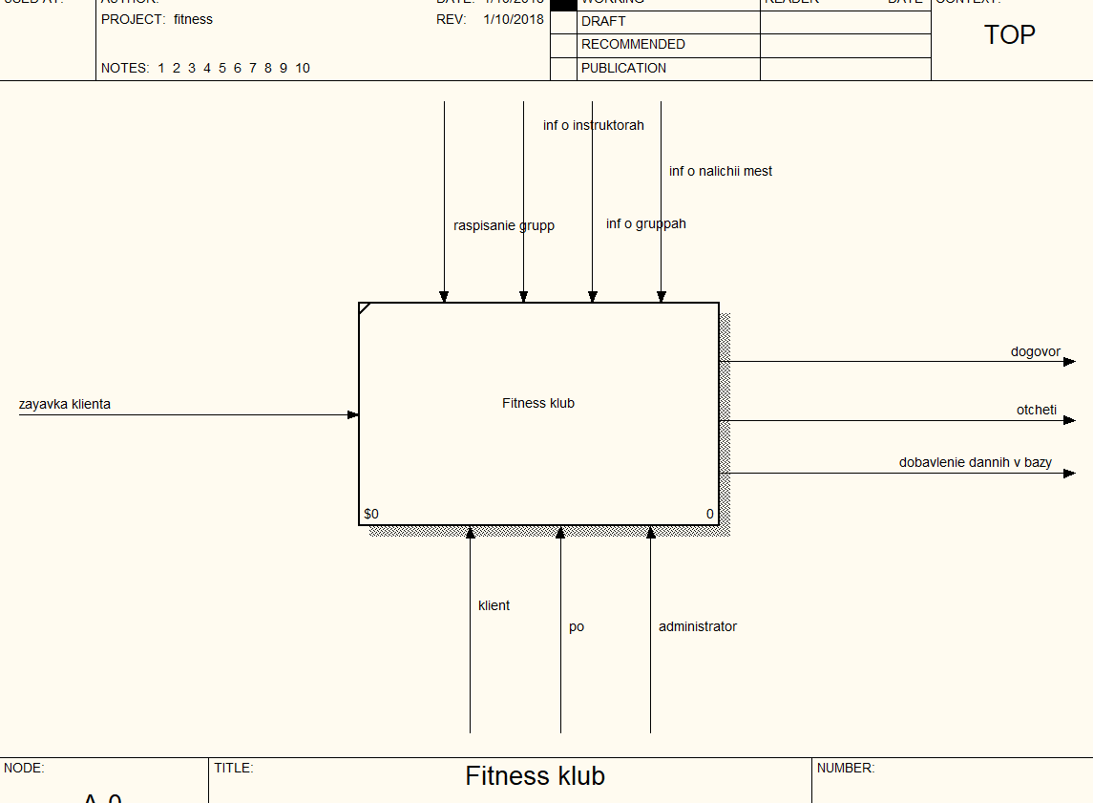

Рисунок 3.1 - Контекстная диаграмма

Основной процесс работы администратора включает (рисунок 3.2):

* проверка наличия свободных мест в группах.
* заключение договора
* занесение данных в базу
* формирование отчётов

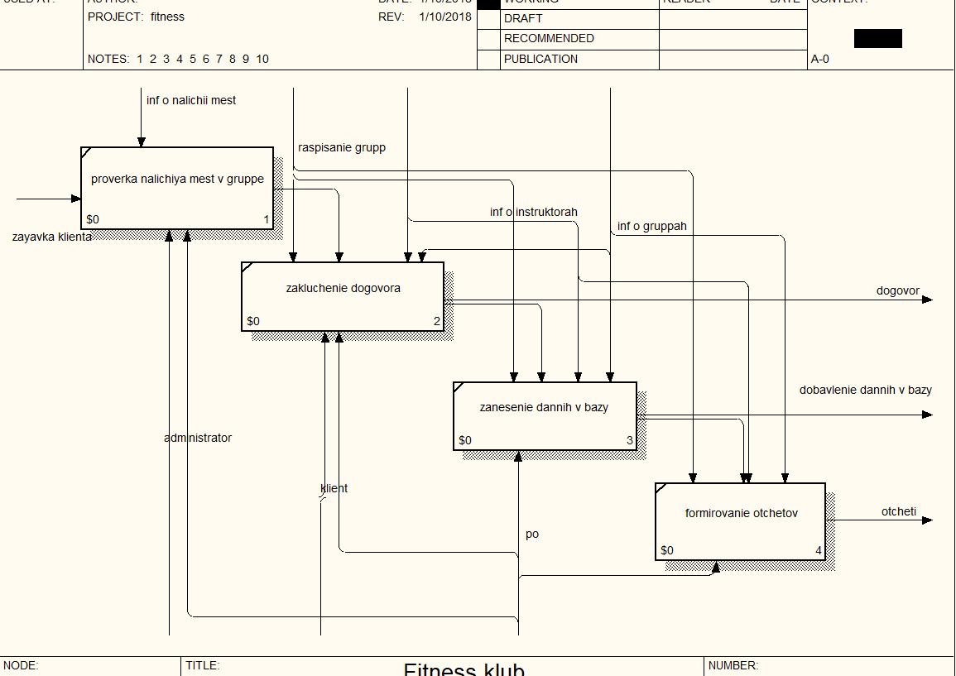

Рисунок 1 – Декомпозиция 1-го уровня

В таблице 3.2 приведены входные и выходные данные бизнес-процессов и типы интерфейсов.

Таблица 3.2 – Данные бизнес-процессов

|  |  |  |  |
| --- | --- | --- | --- |
| № | Бизнес-процесс | Информация | Тип интерфейса |
| 1 | Проверка наличия свободных мест в группах | Информация о наличии свободных мест | Прямая связь по входу |
| 2 | Заключение договора | Начало формирование заявки | Внешняя входная |
| Информация о группах | Прямая связь по  входу |
| Информация о инструкторах | Прямая связь по  входу |
| Расписание групп | Прямая связь по  входу |
| Печать договора | Выходная |
| 3 | Занесение данных в базу | Занесение данных | Внешняя входная |
| Сохранение данных | Выходная |
| 4 | Формирование отчётов | Формирование отчётности | Прямая входная |
| Печать отчёт по турам и сформированным группам | Выходная |

### Список литературы

1. ГОСТ 2.105-95 ЕСКД. Введ. 1996–07–01. – М.: Изд-во стандартов, 1996.

2. ГОСТ 19.104–78 – Единая система программной документации. Основные надписи.

3. Маклаков С.В. BPWIN и ERWIN: CASE - средства для разработки информационных систем.

4. Федотов Д.Э., Семенов Ю.Д., Чижик К.Н. Практикум для высших учебных заведений. CASE-технологии. - 157с.

### ПРИЛОЖЕНИЕ А

**1. Наименование и область применения**

1.1. Наименование

Программный модуль «Фитнес».

1.2. Область применения

Данная разработка предназначена для применения в фитнес-клубах.

1.3. Основание для разработки

Программа разрабатывается на основе задания контрольной работы.

**2. Тема разработки**

Разработка программного модуля «Фитнес»

2.1. Исполнитель:

Руководитель проекта (постановщик задачи), программист (технический писатель и тестировщик).

2.2. Соисполнители

Нет.

**3. Назначение разработки**

Программа предназначена для использования администратором фитнес-клуба с целью автоматизации процессов оформления заявки клиента.

**4. Технические требования к программе или программному изделию**

4.1. Требования к функциональным характеристикам

4.1.1. Функциональные требования

Программа должна обеспечивать возможность выполнения следующих функций:

* проверка наличия свободных мест в группах;
* ввод и корректировка информации о клиенте в базе данных;
* формирование договора;
* хранение, редактирование и удалении информации о инструкторах;
* хранение, редактирование и удалении информации о направлениях;
* хранение, редактирование и удалении информация о расписании;
* аутентификация пользователя в систему;
* формирование отчетов по турам;
* формирование отчетов по сформированным группам.

4.1.2. Исходные данные

Заявки клиентов.

4.2. Требования к надежности

В разрабатываемой системе необходимо предусмотреть следующие меры защиты:

* контроль вводимой информации;
* разграничение прав доступа;
* защиту от несанкционированного доступа посредствам паролей;
* возможность резервного копирования;
* автоматического сохранения изменений после завершения транзакций.

Время восстановления после отказа, вызванного сбоем электропитания технических средств (иными внешними факторами), не фатальным сбоем операционной системы, не должно превышать времени, необходимого на перезагрузку операционной системы и запуск программы.

Время восстановления после отказа, вызванного неисправностью технических средств, фатальным сбоем (крахом) операционной системы, не должно превышать времени, требуемого на устранение неисправностей технических средств и переустановки программных средств.

4.3. Условия эксплуатации

Для работы программы, достаточно одного пользователя – администратора.

Администратор должен иметь минимум среднее техническое образование и должен обладать практическими навыками работы с графическим пользовательским интерфейсом операционной системы.

4.4. Требования к составу и параметрам технических средств

В состав технических средств должен входить IBM-совместимый персональный компьютер (ПЭВМ), включающий в себя:

* процессор Pentium II и выше с тактовой частотой, 400 ГГц , не менее;
* оперативную память объемом 128 Mб, не менее;
* жесткий диск объемом 40 Гб, и выше;
* манипулятор типа «мышь»;

4.5. Требования к информационной и программной совместимости

Системные программные средства, используемые программой, должны быть представлены локализованной версией операционной системы Windows XP (Windows Vista, Windows 7, 8, 10).

4.6. Специальные требования

Программа должна быть снабжена графическим интерфейсом.

5. Технико-экономические показатели

Ориентировочная экономическая эффективность не рассчитывается.

Предполагаемое число использования программы в год – ежедневное использование программы, за исключением выходных дней, в течение рабочего дня.

6. Стадии и этапы разработки

6.1. Стадии разработки

Разработка должна быть проведена в три стадии:

* разработка технического задания;
* рабочее проектирование;
* внедрение.

6.2. Порядок контроля и приемки

После проведения испытаний в полном объеме, на основании «Протокола испытаний» утверждают «Свидетельство о приемке», после чего программный продукт считается принятым.